Conversion of existing irrigation systems to drip irrigation
Case of irrigated area of Gharb
Reconversion des systèmes d’irrigation existants à l’irrigation localisée Cas du périmètre irrigué du Gharb

Abdelilah TAKY
ABSTRACT
The Gharb irrigated scheme covers a geographical area of ​​616,000 hectares, including 388,000 hectares of UAA. The Sebou project 1963-1968 had identified a potential of 250,000 hectares of developable land . The currently equipped area is about 114,000 ha distributed as follows: gravity (94,000 ha), sprinkling (20,000 ha), flooding (12,000 ha) and low pressure with gravity plot irrigation (3,000 ha). The Gharb irrigated scheme is divided into hydraulically independent collective sectors whose size has been optimized approximately 3,000 ha for considerations of electrical energy consumption.
The National Program of Irrigation Water Savings (PNEEI ) provides for the conversion of 82 817 ha ( 43 417 ha collective conversion ( 19,356 ha (sprinkler irrigation systems) and 24,061 ha by gravity irrigation systems ) and 39 400 ha in individual conversion with 16,000 ha in the areas not equipped by the state. the realization of this program runs from 2010-2020, for a total of 5.294 Billion DH. the actual work started since 2011 and currently affect an area of approximately 9400 Ha .
This Communication aims to techno-economic analysis of reconversion projects currently leads in the perimeter of Gharb . It will address initially existing systems and a second time the actual conversion as operated in the Gharb.
RÉSUMÉ

Le périmètre du Gharb couvre une superficie géographique de 616.000 ha dont 388.000 ha de SAU. Le projet Sebou 1963-1968 avait identifié un potentiel de 250.000 ha de terres aménageables en grande hydraulique. La superficie équipée actuellement est d’environ 114.000 ha répartie comme suit : le gravitaire (94.000 ha), l’aspersion (20.000 ha), la submersion (12.000 ha) et la basse pression avec irrigation gravitaire à la parcelle (3.000 ha). Le périmètre du Gharb est aménagé en secteurs collectifs hydrauliquement indépendants dont la taille a été optimisée lors de l’opération de l’aménagement à environ 3.000 ha pour des considérations de consommations d’énergie électrique.
Le Programme National de l’Economie d’Eau d’Irrigation (PNEEI) a prévu la reconversion en irrigation localisée de 82 817 ha (43. 417 ha en reconversion collective (19 356 ha aspersif et 24 061 ha en gravitaire) et 39 400 ha en reconversion individuelle avec 16 000 ha hors secteurs aménagés par l’Etat. La réalisation de ce programme s’étale de 2010 à 2020, pour un montant global de 5,294 Milliard de DH. Les travaux effectif ont démarré depuis 2011 et concernent une première tranche d’une superficie d’environ 9400 Ha. Une deuxième tranche de 5500 ha est lancée en 2015.
La présente communication à pour objectif de faire l’état des lieux du programme de reconversion du Gharb, de présenter les différents déterminants de la reconversion et quelques contraintes qui méritent d’approfondir la réflexion. Les premières mises en eau des équipements internes seront porteuses de beaucoup d’enseignement.
Keywords: ORMVAG; Gharb ; reconversion ; PNEEI ; irrigation localisée

I. RECONVERSION DES SYSTEMESEXISTANTS EN IRRIGATION LOCALISEE
I.1. PROGRAMME PNEEI GHARB (Arial, 10pt, bold)
Dans le cadre du Plan Maroc Vert, le Programme National de l’Economie d’Eau d’Irrigation (PNEEI) arrêté à l’échelle National est de 500 000 ha. Au niveau du Périmètre du Gharb, il porte sur une superficie de 82 817 ha.
Ce projet qui a pour objectif, l’économie et la valorisation des ressources en eau, consiste en la reconversion des systèmes d’irrigation classiques à savoir le gravitaire et l’aspersion en irrigation localisée.
Selon la nature de distribution, deux cas sont distingués, la reconversion collective sur une superficie de 43 417 ha (19 356 ha aspersif et 24 061 ha gravitaire) (Cf. carte ci-dessous) et la reconversion individuelle sur une superficie de 39 400 ha (23 400 ha à l’intérieur des secteurs équipés et 16 000 ha hors secteurs équipés.
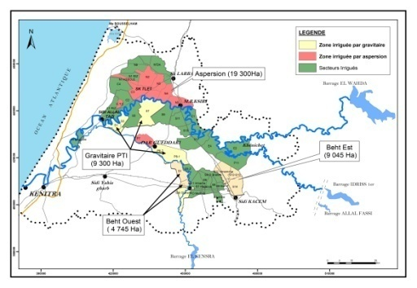
I.2. LIGNES DIRECTRICES DES PROJETS (Arial, 10pt)
Le diagnostic réalisé courant 2010 dans les secteurs aspersifs a permis de traiter tous les aspects relatifs à la mise en eau des secteurs et dégager les principales contraintes rencontrées par les agriculteurs. En effet, La conception du schéma collectif et des trames d’aménagement imposée par les assolements de l’époque basés sur les cultures dites intégrées a abouti à la mise en place des infrastructures complexes et difficiles à gérer dans un contexte de libéralisation (adaptation des réseaux à des demandes variables, etc.…).
L’utilisation collective des bornes d’irrigation et du matériel mobile d’irrigation (MMI) à la parcelle ainsi que la nécessité de déplacer fréquemment les asperseurs sont autant des facteurs responsables de l’échec constaté dans les secteurs aspersifs. La vétusté des équipements impactait negativement les performances des secteurs d’irrigations..
Les agriculteurs enquêtés ont exprimé un avis défavorable vis à vis de ce mode d’irrigation et ont exprimé leur intérêt pour l’irrigation localisée (CID ; 2012). En effet, l’irrigation localisée serait la solution idéale pour palier au problème de facturation avec le mode d’individualisation des prises, la gestion facile de l’irrigation à travers des postes d’irrigation et la non-nécessité du déplacement quotidien du matériel (MMI).
I.3. LES RESULTATS DES ETUDES
A l’issu des études de reconversion du système aspersif, il a été retenu de procéder aux travaux suivants :
Au niveau des stations de pompage :

- L’adaptation, rénovation et la maintenance des équipements
- Installation du système de filtration pour l’irrigation localisée
- Installation de variateur de vitesse pour réponde à toutes les gammes de débits.

Au niveau des réseaux d’irrigation :
- Le remplacement des bornes compacte (prises blocs) actuelles sur les conduites du réseau de distribution avec bornes à organes indépendants (vanne, chasse pierre, compteur, régulateur de pression et limiteur de débit).
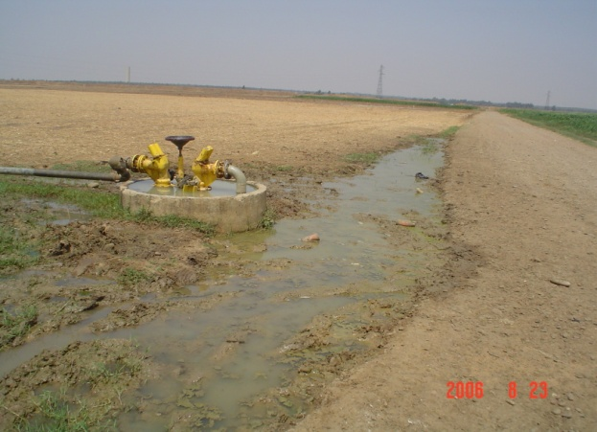
Fig. 2 : Fuite au niveau de la borne bloc compacte aspersive du secteur Nord 5 du Gharb Maroc
- La mise en place de conduite de raccordement au sein des blocs d’irrigation pour lier les prises blocs aux prises propriétés.
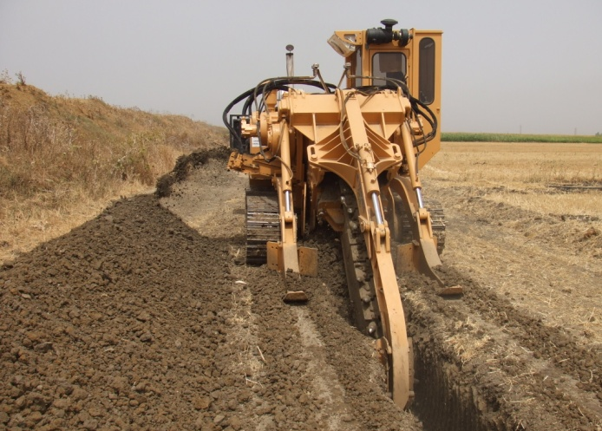  Fig. n°4 : Terrassement de tranchées pour la conduite de raccordement au niveau du secteur Nord 5 du Gharb | 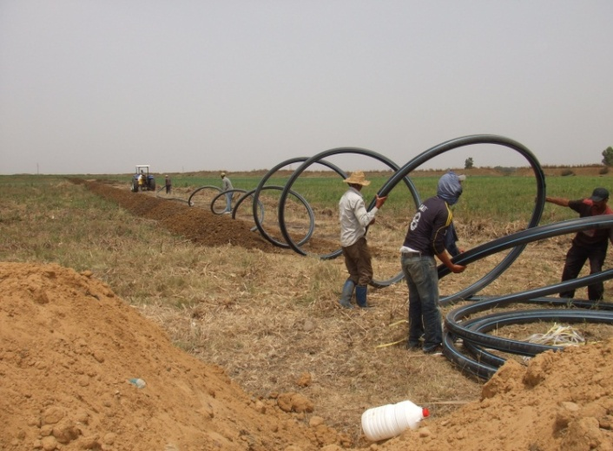  Fig. 5 : Mise en place de la conduite de raccordement secteur Nord 5 du Gharb
- L’installation des prises propriétés sur les conduites de raccordement pour l’alimentation individuelles de propriétés remembrées dans le bloc (vanne à opercule, compteur, limiteur de débit et vanne agriculteur).
- La mise en place des regards de protection aussi bien pour les bornes que pour les prises propriétés.

- TRAVAUX DE RECONVERSION PROPREMENT DIT
Le démarrage des travaux des équipements externes a été effectif à partir de 2011 et ont porté sur une première tranche de 9400 ha cofinancé par la Banque Européenne de l’Investissement (BEI). Ils concernant les secteurs aspersifs Nord5, Centre 3 et Nord 2 de la STI du Gharb. Par équipement externe, on entend tous les travaux depuis les ouvrages de mobilisation de l’eau (station de mise en pression) jusqu’aux prises propriétés.
Concernant les réseaux d’irrigation, les travaux de reconversion ont concerné, la pose de 343 Km de conduite en PEHD de diamètre 110 ,140 et 160 mm, la réalisation et mise en place de 764 ouvrages de bornes d’irrigation et la pose 4000 ouvrages de prises propriétés ainsi que la réhabilitation des équipements du réseau sous pression existant (chambres de vannes et ouvrages de vannage et de sécurité).
Les coûts concernant la reconversion sont relatés dans le tableau suivant :
Désignation | Superficie (ha) | Coût (MDH) | Coût en DH/Ha
Nord 5 | 2 200 | 77.557 | 35.253
Centre 3 | 3 400 | 113.708 | 33.444
Nord 2 | 3 800 | 110.7 | 29.132
Total | 9 400 | 301.965 | 32124
Actuellement, les travaux sont achevés au niveau du secteur Nord 5, et s’achèveront en décembre 2015 et 2016 respectivement pour les secteurs Centre 3 et Nord2.
Aussi, l’ORMVAG a lancé une deuxième tranche aspersive d’une superficie d’environ 5500 ha au niveau des secteurs Nord 3 et Nord 4 la STI et dont les travaux démarreront en 2015. Les travaux seront co-financés par la Banque Mondiale.
Conscient de la nécessité de la mise en place rapide de l’équipement interne par les soins des agriculteurs et subventionné à hauteur de 100% dans le cadre du Fonds de Développement Agricole (FDA), l’ORMVAG a contracté en 2011 , un marché d’assistance technique, sur 4 ans, pour l’accompagnement des agriculteurs et du personnel de l’ORMVAG dans les secteurs C3, N5 et N2 objet de la reconversion et dont l’une des principales composantes entre autre est la sensibilisation des agriculteurs pour s’équiper en irrigation localisée.
Actuellement, 1500 ha (ORMVAG, 2015) sont en cours d’équipement. Il est clair que tout retard dans la mise en place de l’équipement interne par les agriculteurs impactera négativement la rentabilité des projets.
IV. CONCLUSION
A la lumière de ce qui précède, il est à noter que l’effort fourni actuellement par l’Etat en matière de reconversion collective ou individuelle est considérable. Les travaux des équipements externes (reprise des stations de pompage, installation des stations de filtration et installations des prises bornes et individualisations des prises propriétés) s’achèvent sur environ 9400 Ha. De même, que l’ORMVAG projette le lancement des travaux à partir de 2015 sur 5500 ha. Toutefois, un certain nombre d’aspects doivent faire l’objet de débats pour en tirer les meilleurs enseignements tels que :
- Le degré de liberté à adopter au niveau des prises agriculteurs (à la demande, demande restreinte, etc..) ;
- Le type de protection à adopter (bornes et prises propriétés dans un même regard) ou déporter les prises propriétés dites individuelles et leurs regard à proximité des parcelles dominées ;
- La période de transition pour l’équipement interne doit être écourtée le plus possible pour ne pas entraver le fonctionnement hydraulique des réseaux et assurer a rentabilité des investissements ;
- La variation de la vitesse (1 variateur par groupe ou 1 à 2 par station de pompage) ;
- La durabilité de l’irrigation localisée passerait d’abord par une meilleure exploitation du système et de la réalisation des entretiens et du renouvellement nécessaires ;
- L’approche à adopter pour le drainage pour assurer la durabilité des équipements sous irrigation localisée.
REFERENCES
CID – COBA, 2012 : Etude de reconversion du système d’irrigation par aspersion en irrigation localisée. Diagnostic de la situation actuelle (rapports et annexes).
ORMVAG, 2015 : Rapport de gestion du Conseil d’administration de l’Office, 57 pages.

